P R E S S I N F O R M A T I O N

EC37 und ECR40: Kompakte Kraftpakete

Volvo führt mit dem 3,5-Tonner EC37 und dem 4-Tonner ECR40 zwei neue Kompaktbagger ein. Gemeinsamer Nenner: hohe Stabilität, maximaler Komfort und erhöhte Produktivität.

Wer sich ein wenig im Programm der Volvo-Kompaktbagger auskennt und die neuen Modelle EC37 und ECR40 in Augenschein nimmt, erkennt die Ähnlichkeit sofort: Die beiden jüngsten Familienmitglieder sind mit der gleichen modernen Kabine ausgestattet wie die ebenfalls noch recht neuen 5- und 5,8-Tonner ECR50 und ECR58. Kein Wunder, treten doch auch die kleinen Brüder im Zuge der Programmerneuerung auf: Mit dem 3,5-Tonner EC37 und dem 4-Tonner ECR40 ersetzt Volvo CE die auslaufenden Modelle EC35D, ECR35D und ECR40D.

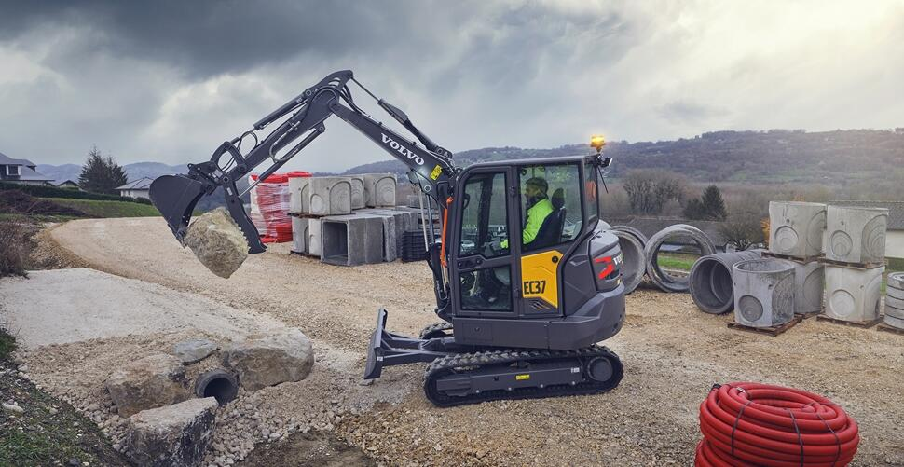
Einfache Steuerung und hoher Komfort
Charakteristische Kennzeichen der geräumigen Kabinen sind eine effiziente Schalldämmung, ergonomisch angeordnete und intuitiv erfassbare Bedienelemente, hervorragende Sichtverhältnisse und nicht zuletzt ein modernes Außendesign. Mit Fingertip-Steuerung, Drehrad und 5-Zoll-Farbdisplay mit einfach zu navigierenden Funktionen finden sich auch neu geschulte Bediener schnell zurecht.
Auch was Funktionalität, Stabilität und Langlebigkeit anbelangt, orientiert sich das neue Duo an den größeren Modellen. Beide verfügen über die gleiche Plattform und die gleichen Basiskomponenten, wobei der EC37 mit einem konventionellen Oberwagen antritt, der ECR40 dagegen mit kurzem Heckschwenkradius für Arbeiten auf engstem Raum.
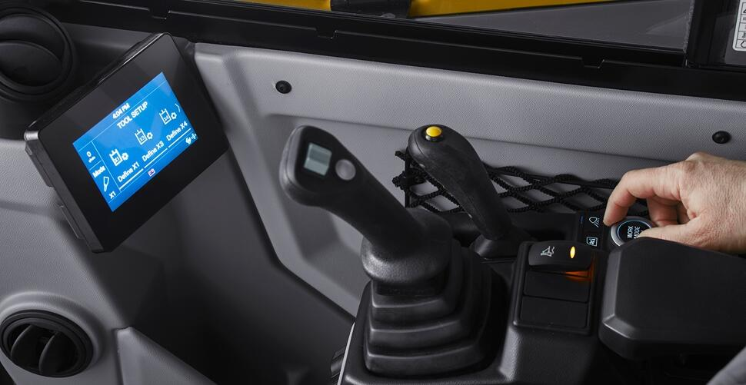Einfache Übung: Über das intuitive Drehrad und das 5“-Farbdisplay kann der Bediener mühelos in den verschiedenen Menüs navigieren.
Vielseitige und stabile Leistungsträger
In puncto Stabilität profitieren der EC37 und ECR40 von einem verlängerten Unterwagen, an dem Volvo insbesondere die Gewichtsverteilung optimiert hat. Der hohe Systemdruck sorgt für eine beeindruckende Zugkraft beim Befahren von Steigungen und in unwegsamem Gelände. Bei Hubkapazität, Ausbrech- und Reißkraft liegen beide Modelle in ihrer jeweiligen Klasse ebenfalls ganz weit vorne.
Zudem ist es dank anpassbarer Hydraulikflusseinstellungen und Arbeitsmodi für eine Vielzahl von Anbaugeräten jetzt noch einfacher als zuvor, die Kompaktbagger für die jeweilige Aufgabe einzurichten – was im Gegenzug zu besseren Maschinenleistungen und längeren Betriebszeiten führt. Und wenn die Maschine von mehr als einer Person bedient wird, lassen sich mit nur wenigen Einstellungen auf der neu gestalteten HMI (Mensch-Maschine-Schnittstelle) die individuellen Vorgaben der einzelnen Fahrer hinterlegen.
Der optionale hydraulische Niederhalter von Volvo eröffnet weitere Möglichkeiten für eine Vielzahl von Anwendungen wie Heben, Rammen, Tragen, Absetzen und Laden. Er lässt sich vollständig in den Arm einfahren, so dass beispielsweise Löffel oder Abbruchhammer ungehindert genutzt werden können.
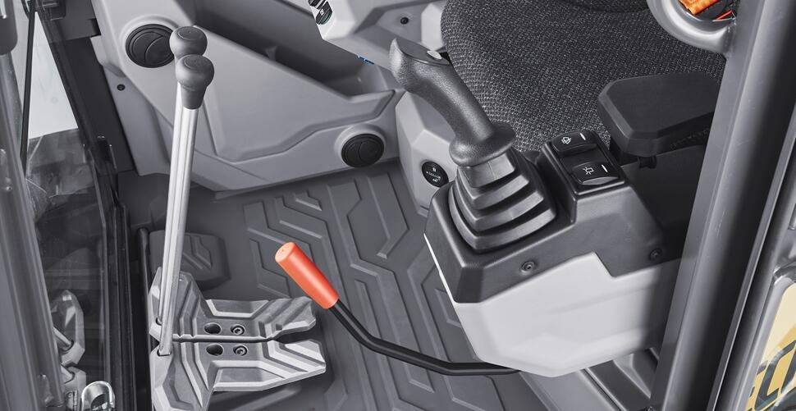Hand und Fuß: Mit griffigem Joystick, Fingertip-Steuerung und exakt ansprechenden, breiten Fahrpedalen lässt sich präzise arbeiten.
Maximale Betriebszeit und reduzierte Wartung
Die neuen Kompaktbagger verfügen über Schmierintervalle von 50 Stunden, leicht zugängliche Wartungspunkte, weit öffnende Motor- und Heckhauben und, mit Blick auf die Betriebszeiten ebenfalls nicht zu verachten, einen großen 70-Liter-Kraftstofftank. Der patentierte Multifunktions-Hydraulikölfilter bietet zudem einen zuverlässigen Schutz für das Hydrauliksystem. Setzt zwecks Kraftstoffersparnis die automatische Motorabschaltung ein, werden die nicht geleisteten Arbeitszeiten auch nicht erfasst – was nicht nur die Wartungskosten senkt, sondern auch zu einem höheren Wiederverkaufswert beiträgt.

November 2023

Für weitere Informationen wenden Sie sich bitte an:
Sandra Jansen
Media Relations & Communications Manager
Volvo Construction Equipment Germany GmbH
E-Mail: sandra.jansen@volvo.com

